VIỆN KIỂM SÁT … ................................................. | CỘNG HÒA XÃ HỘI CHỦ NGHĨA VIỆT NAM  Mẫu số 74/HS  Theo QĐ số …. ngày….  tháng…. năm…….  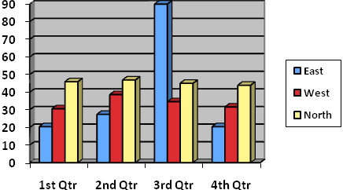  Độc lập – Tự do - Hạnh phúc
Số:…../TB-VKS…-… | …………………, ngày……… tháng……… năm 20……

THÔNG BÁO
NGƯỜI BÀO CHỮA

VIỆN KIỂM SÁT.....................

Căn cứ các điều 42, 72, 73 và 78 Bộ luật Tố tụng hình sự.
Viện kiểm sát……………………………………… đã vào sổ đăng ký bào chữa:
Ông (bà):
Ngày sinh:
Nghề nghiệp:
Số CMND/Thẻ CCCD/Hộ chiếu:
cấp ngày............ tháng ............ năm ................... Nơi cấp:
Nơi cư trú:
Số thẻ luật sư/thẻ trợ giúp viên pháp lý:
là người bào chữa cho:
Thuộc vụ án/vụ việc:
Người bào chữa có quyền và nghĩa vụ theo quy định của Bộ luật Tố tụng hình sự.
Viện kiểm sát………………………………… thông báo cho ông (bà)⁴............. (và cơ sở giam giữ……………, nếu có) biết./.

Nơi nhận:  - Người bào chữa;  - Cơ sở giam giữ (nếu có);  - ...........;  - Lưu: HSVA, HSKS, VP. | KIỂM SÁT VIÊN  (Ký tên, đóng dấu)

Ghi tên Viện kiểm sát cấp trên trực tiếp hoặc Viện kiểm sát nhân dân tối cao
Ghi tên Viện kiểm sát ban hành. Trường hợp Viện kiểm sát nhân dân tối cao ban hành thì bỏ mục này
Viết tắt tên Viện kiểm sát ban hành - đơn vị phụ trách (nếu có)
Ghi rõ họ, tên người bào chữa
Ghi rõ họ, tên người bị buộc tội được bào chữa
Ghi tên cơ sở giam, giữ

